Protestantse Wijkgemeente i.w. Hattem, Andreaskerk
Paaswake, Zaterdag 2017, 22.00u.

Voorgangers: ds. Wim Hortensius
ds. Paulineke Eigenhuis
Ouderling van dienst: Diny Geerlinks
Organist: Harm Jansen
Lector: Hans Lambrechts
Medewerking verleent de Andreascantorij

In de kerk is het donker en stil

Voorganger/cantorij/allen: lied 594: Wachters op de morgen
In tocht van het licht- wij geven het licht aan elkaar door

In de dooptuin wordt de nieuwe kaars op de kandelaar gezet,
ook de 2e paaskaars wordt aangestoken
We zingen: Lied 600 :Licht ontloken aan het donker

Gebed
Voorganger: O God, keer U om naar ons toe.
Allen: EN DOE ONS WEER LEVEN MET HART EN ZIEL.
Voorganger: Laat ons Heer Uw liefde zien.
Allen: EN GEEF ONS UW HEIL.
Voorganger: O Heer, hoor ons gebed.
Allen: EN LAAT ONS ROEPEN TOT U KOMEN.
Voorganger: Heer, ontferm U over ons!
Allen: CHRISTUS, ONTFERM U!
Voorganger: Heer, ontferm U over ons!
Allen: AMEN.

Vraag: Waarom is deze nacht anders dan andere nachten?
vg: Dit is de nacht waarop God licht schiep in de duisternis
en leven maakte uit het niets.
We lezen: Genesis 1: 1-5
We zingen: Lied 513: God heeft het eerste woord

Vraag: Waarom is deze nacht anders dan andere nachten?
vg: Dit is de nacht dat God Israel bevrijding schonk dwars door de dood.
We lezen: Exodus 14: 26-29

Vraag: Waarom is deze nacht anders dan andere nachten?
vg: Dit is de nacht waarin profeten visioenen zagen
en profeteerden van leven uit de dood.

Vraag: Waarom is deze nacht anders dan andere nachten?
vg: Dit is de nacht waarin wij gedenken
hoe God ons de weg wees naar de wijsheid van voor alle tijden.
We lezen: Baruch 3:9-14 en 3:29-4:2
We zingen: Lied 846: De wijsheid van voor alle tijden
Cantorij 1 en 3, allen 2 en 6

Vraag: Waarom is deze nacht anders dan andere nachten?
vg: Dit is de nacht waarin we vieren dat Christus is opgewekt uit de dood, als eerstgeborene onder de mensen.

(allen gaan staan)
We lezen: Paasevangelie Matteus 28:1-7

vg: Halleluja! De Heer is waarlijk opgestaan!
al.: DE HEER IS WAARLIJK OPGESTAAN!
vg: Lof zij U Christus in eeuwigheid!
al.: AMEN
(allen gaan zitten)

Cantorij: Halleluja van Hammerschmidt

Meditatie bij het meditatiedoek van Wim Hortensius
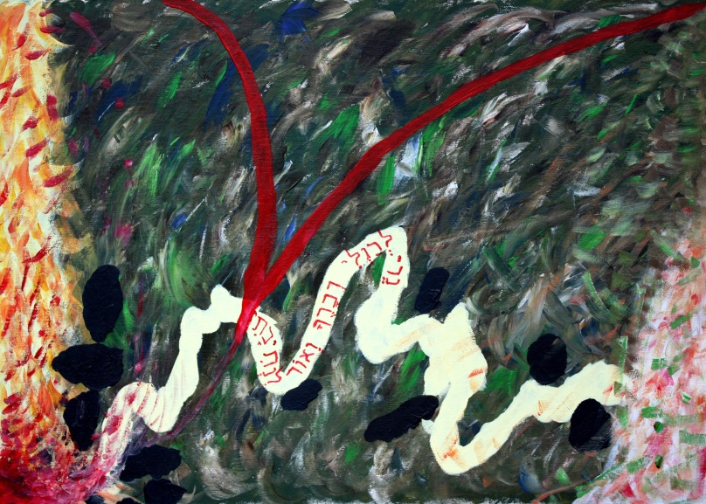
(de lichten kunnen, voor even, worden uitgeblazen)

Doopgedachtenis
Het water wordt in het doopvont gegoten
We zingen: Psalm 42: 1 en 3
vg: In de doop zijn wij met Christus begraven
om met Hem tot leven te worden opgewekt.
Daarom vraag ik u die in deze nacht uw doop wilt beamen:
Wilt u de Heer uw God dienen,
en naar Zijn stem alleen horen?
al.: JA, DAT WIL IK
vg: Wilt u zich verzetten tegen alle machten
die als goden over ons willen heersen?
al.: JA, DAT WIL IK
vg: Wilt u ieder slavenjuk afwerpen
en leven in vrijheid als Gods kinderen?
al.: JA, DAT WIL IK
vg: Schaamt u zich niet om Christus te belijden
Want het evangelie is een kracht van God tot behoud van ieder die gelooft.

We zingen: Lied 686: De Geest des Heren heeft

Iedereen die dat wil mag naar voren komen om symbolisch de eigen doop en/of belijdenis te vernieuwen door met het water uit het doopvont het eigen voorhoofd aan te raken.
Natuurlijk kunt u ook uw eigen doop beleven terwijl u op uw plaats blijft zitten.
Doe wat uw hart u ingeeft, dan is het altijd goed.

Cantorij zingt motet: Christ der ist erstanden

Inzameling van de gaven

Dankgebed, voorbeden, stil gebed, Onze vader
Wij ontsteken opnieuw onze lichten.

We zingen: Lied 655: Zing voor de Heer een nieuw gezang

Uitzending
Zegen: Lied 430: (in afwisseling voorganger/cantorij/allen)

Wij verlaten de kerk en nemen het licht van Pasen mee de wereld in terwijl we zingen
Jezus, U bent het licht in ons leven:
laat nimmer toe dat het duister tot mij spreekt.
Jezus, U bent het licht in ons leven:
open mij voor uw liefde, o Heer… (Taizébundel nr .9)

